Version: 1.0
Date: Janvier 2026
Statut: Production

KOBO

Documentation technique

1. Objectif du document
Le présent document décrit l'organisation technique de la plateforme KOBO.
Il présente :
- Les principes d'architecture applicative et la topologie du système
- La structuration des modules fonctionnels et leurs interactions
- Les règles de développement logiciel et normes de codage
- Les mécanismes de contrôle qualité et politique d'audit du code
- La stratégie de tests unitaires et objectifs de couverture
Ce document vise notamment à :
- Permettre une compréhension claire de la structure technique du système
- Démontrer la maîtrise des flux applicatifs et financiers
- Présenter les règles garantissant la qualité, la maintenabilité et la sécurité du code
- Servir de référence lors des audits techniques
- Faciliter l'intégration des nouveaux développeurs et la maintenance évolutive

2. Architecture d'application

2.1 Principes généraux
L'architecture de la plateforme repose sur une conception modulaire et distribuée, spécifiquement adaptée aux exigences critiques de sécurité, d'auditabilité et de résilience du secteur financier.
Elle s'appuie sur les principes fondamentaux suivants :
Séparation stricte des responsabilités
- Découplage entre interfaces utilisateur, logique métier et traitement financier
- Isolation des contextes métiers (marchands vs entreprises)
- Indépendance des canaux de distribution (web vs mobile)
Architecture en couches
- Couche présentation : applications frontend et mobile
- Couche métier : backends spécialisés par domaine fonctionnel
- Couche financière : backend de paiement centralisé et isolé
Centralisation des flux financiers
- Tous les mouvements monétaires transitent obligatoirement par le backend de paiement
- Aucune application périphérique ne peut manipuler directement les soldes
- Garantie de l'unicité et de la cohérence des données financières
Évolutivité et scalabilité
- Déploiement indépendant de chaque composant
- Possibilité de mise à l'échelle horizontale
- Ajout de nouveaux types de cartes sans refonte globale
Sécurité par conception
- Authentification et autorisation à chaque niveau
- Chiffrement des données sensibles en transit et au repos
- Principe du moindre privilège pour les accès inter-applications
- Traçabilité complète des opérations financières

2.2 Organisation globale
La plateforme est structurée autour de quatre couches distinctes :

Couche 1 : Applications frontend (Web)
Application frontend marchands
- Interface web responsive dédiée aux marchands
- Consultation des transactions et ventes en temps réel
- Demandes et suivis des remboursements
- Tableau de bord statistiques et reporting
Application frontend entreprises
- Interface d'administration pour les entreprises clientes
- Gestion des employés et attribution des cartes
- Création et configuration des coupons
- Suivi budgétaire et reporting RH
Caractéristiques techniques :
- Technologies : Vue.js
- Communication : API REST avec authentification JWT + WebSocket (notifications)
- Responsabilités : uniquement présentation et validation de formulaires

Couche 2 : Applications mobile
Application mobile marchands (Point de vente)
- Application android et IOS pour terminaux mobiles
- Génération de code QR pour paiement
- Saisie rapide des transactions
Application Mobile Employés
- Consultation du solde et de l'historique
- Scan de QR codes
- Validation d’un paiement
Caractéristiques techniques :
- Technologies : React Native
- Communication : API REST + WebSocket (notifications)
- Synchronisation sécurisée des données sensibles

Couche 3 : Backends métiers
Backend marchand
- Configuration des points de vente et terminaux
- Règles métier spécifiques aux marchands
- Délégation au backend paiement pour toute opération financière
Backend entreprise
- Administration des collaborateurs (CRUD, import CSV)
- Création et paramétrage des coupons (règles d'usage, montants)
- Délégation au backend paiement pour toute opération financière
Caractéristiques techniques :
- Technologies : PHP (Laravel)
- Architecture : monolithe modulaire
- Base de données : PostgreSQL (données métiers)
- Communication inter-services : API REST

Couche 4 : Backend Paiement (Core Paiement)
Responsabilités exclusives :
- Services KYC/KYB pour la vérification d'identité
- Gestion des wallets (comptes virtuels) pour tous les acteurs
- Traitement de toutes les opérations financières
  - Chargement de solde (entreprise → employé)
  - Paiement (employé → marchand)
  - Remboursement
- Gestion du cycle de vie des coupons (émission, consommation, expiration)
- Calcul et application des commissions
Caractéristiques techniques :
- Technologies : PHP (Laravel)
- Base de données : PostgreSQL avec transactions ACID
- Idempotence obligatoire sur toutes les opérations
- Journalisation exhaustive (event sourcing recommandé)
- Isolation maximale : pas d'accès direct depuis les autres backends

2.3 Schéma d'architecture

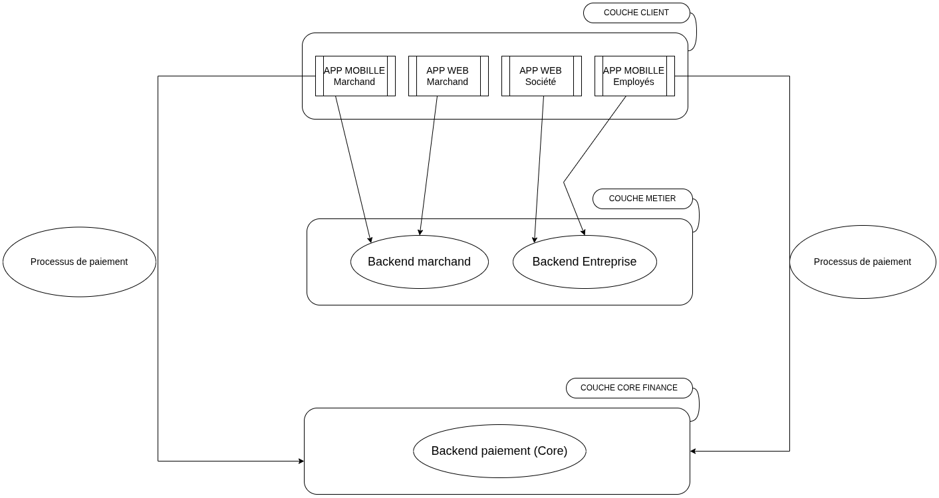

2.4 Flux de données critiques

Flux 1 : Création et distribution de coupons
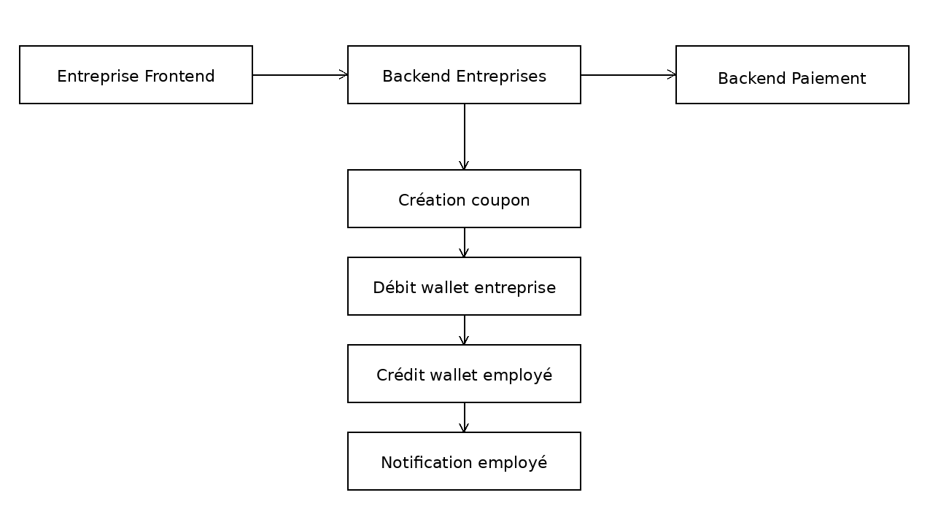

Flux 2 : Utilisation d'un coupon en point de vente
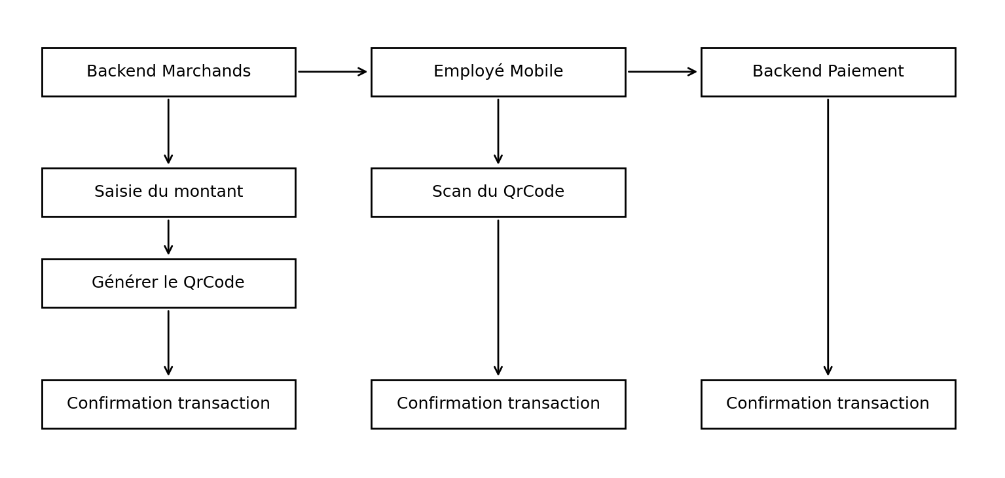

2.5 Règles d'isolation financière
Règle 1 : Interdiction de manipulation directe
- Aucun backend métier ne peut lire ou modifier un solde de wallet
- Toute consultation passe par une API dédiée du Core Paiement
- Toute modification passe par une demande d'opération validée
Règle 2 : Idempotence obligatoire
- Chaque requête financière possède un identifiant unique
- Rejeu d'une même requête = même résultat, pas de double débit
Règle 3 : Traçabilité exhaustive
- Chaque opération génère un enregistrement immuable
- Conservation des logs financiers : minimum 7 ans
- Horodatage précis (timestamp avec timezone)
Règle 4 : Validation atomique
- Une transaction = un bloc indivisible (ACID)
- Échec partiel = rollback complet

3. Documentation technique par modules

3.1 Module Authentification et Gestion des Accès

3.1.1 Responsabilités
Ce module assure la sécurisation de l'accès à l'ensemble de la plateforme :
- Authentification multi-acteurs : marchands, employés, administrateurs entreprises
- Gestion des sessions : création, renouvellement, révocation
- Autorisation granulaire : permissions basées sur les rôles
- Authentification multi-facteurs (MFA) : SMS/Email pour opérations sensibles
- Audit des connexions : traçage des tentatives (succès/échecs), détection d'anomalies

3.1.2 Architecture
- Base de données : utilisateurs, rôles, permissions, sessions actives
- Secrets : stockage sécurisé des mots de passe (bcrypt), clés de chiffrement
- Rate limiting : protection contre brute force

3.1.3 Flux d'authentification
1. Utilisateur → Credentials (email + password)
2. Validation → Vérification en base (hash)
3. MFA (si activé) → Code OTP
4. Génération JWT → Payload
5. Réponse → Token + Refresh Token

3.1.4 Tokens et durée de vie
- Access Token : 15 minutes (usage API)
- Refresh Token : 7 jours (renouvellement)
- Session persistante : 30 jours max (remember me)

3.2 Backend marchands

3.2.1 Responsabilités
Gestion complète du cycle de vie des marchands partenaires :
- Onboarding : inscription, validation des informations légales
- KYB (Know Your Business) : vérification des informations
- Configuration :
  - Points de vente (adresse, horaires, géolocalisation)
  - Catégories acceptées (restaurant, carburant, cadeaux)
  - Configuration des terminaux de paiement
- Consultation :
  - Historique des transactions
  - Reporting quotidien/mensuel
  - Solde en attente de règlement
- Règlement :
  - Demande de virement vers compte bancaire
  - Suivi des paiements effectués

3.2.2 Données gérées
- Marchand : raison sociale, SIRET, contact, IBAN, statut
- Point de vente : nom, adresse, GPS, catégorie, photos
- Terminal : identifiant, type (mobile/fixe)

3.2.3 Interactions avec le Core Paiement
Le backend marchands ne manipule jamais les soldes. Il envoie uniquement des demandes :
Exemple : Demande de règlement marchand
Le Core Paiement :
- Vérifie le solde disponible du wallet marchand
- Applique les commissions
- Déclenche le virement via partenaire bancaire
- Retourne le statut

3.2.4 Règles métier spécifiques
- Un marchand peut avoir plusieurs points de vente
- Un point de vente peut accepter un ou plusieurs types de cartes
- L ;es commissions sont calculées par le Paiement Core (ex: 2% sur cartes restaurant)

3.3 Module Entreprises

3.3.1 Responsabilités
Administration des entreprises clientes et de leurs collaborateurs :
- Gestion entreprise :
  - Configuration des types de cartes activés
  - Plafonds budgétaires mensuels
- Gestion employés :
  - Import en masse (CSV) ou saisie unitaire
  - Attribution de cartes (cadeaux, restaurant, carburant)
  - Définition des plafonds individuels
- Gestion coupons :
  - Règles d'utilisation (montant, validité, catégories autorisées)
  - Distribution aux employés (individuelle ou groupée)
- Reporting et exports :
  - Suivi de consommation par employé
  - Alertes budgétaires

3.3.2 Données gérées
- Entreprise : Raison sociale, contact RH, contrat
- Employé : nom, prénom, email, numéro de téléphone

3.3.3 Interactions avec le Core Paiement
Lors de la création d'un coupon :
Exemple : Distribution de coupons restaurant
Le Core Paiement :
- Vérifie le budget disponible de l'entreprise
- Crée un coupon par employé (identifiant unique)
- Débite le wallet entreprise
- Crédite les wallets employés
- Déclenche les notifications

3.3.4 Règles métier spécifiques
- Un employé peut avoir plusieurs types de cartes simultanément
- Les coupons non utilisés expirent automatiquement (définition légale)
- Plafond mensuel par type de carte (ex: max 200€/mois restaurant)
- Import CSV : validation stricte du format (colonnes obligatoires)

3.4 Module Paiement – Core Paiement

3.4.1 Responsabilités exclusives
Le Core Paiement est le seul composant autorisé à manipuler les données financières :
Gestion des wallets
Création et configuration des comptes virtuels
Calcul des soldes en temps réel
Historique complet des mouvements
Opérations financières
- Chargement de solde (entreprise → employés)
- Paiement (employé → marchand)
- Remboursement (marchand → employé, cas exceptionnel)
- Retrait/virement vers compte externe
Gestion des coupons
- Émission avec règles d'usage (montant, catégorie, expiration)
- Validation lors de l'utilisation (vérification règles)
- Consommation partielle ou totale
- Expiration automatique (cron quotidien)
Traçabilité et conformité
- Journalisation immuable de chaque opération
- Horodatage précis (UTC)
- Conservation légale (7 ans minimum)
- Export pour audits réglementaires

3.4.2 Processus de paiement (exemple détaillé)
Scénario : Un employé paie son déjeuner de 1.500 avec sa carte restaurant
1. Mobile -> Backend Marchands -> Initialisation d’un paiement
2. Mobile Employé -> Scan QR code marchand
3. Core Paiement :
a. Vérifier idempotencyKey (pas de doublon)
b. Récupérer wallet employé (type RESTAURANT)
c. Vérifier solde ≥ montant
d. Vérifier coupon actif + règles (catégorie, date)
e. Démarrer transaction SQL

f. Créer Transaction (status: PENDING)
i. Mettre à jour balance wallet employé (-1500)
j. Mettre à jour balance wallet marchand (+1500)
k. Mettre à jour coupon (remainingAmount ou status)
l. Mettre à jour Transaction (status: COMPLETED)
m. Commit transaction SQL
n. Envoyer événement "payment.completed"
5. Réponse -> Mobile Employé
En cas d'erreur (ex: solde insuffisant) :
- Rollback complet de la transaction SQL
- Status transaction : FAILED
- Aucune écriture comptable créée
- Message d'erreur explicite renvoyé

3.5 Module Coupons

3.5.1 Responsabilités
Bien que la logique financière soit dans le Core Paiement, ce module gère les règles métier avancées :
- Templates de coupons : modèles réutilisables (ex: "Prime Noël 2025")
- Campagnes : distribution programmée ou immédiate
- Conditions d'utilisation :
  - Géolocalisation (ex: uniquement à lomé)
  - Horaires (ex: du lundi au vendredi 12h-14h)
  - Exclusions (ex: pas d'alcool avec carte restaurant)
- Notifications :
  - Alerte expiration proche (J-3)
  - Confirmation d'utilisation
  - Coupon épuisé

3.5.2 Cycle de vie d'un coupon
- CREATED : coupon créé mais pas encore actif (planification)
- ACTIVE : utilisable selon les règles définies
- CONSUMED : entièrement utilisé
- EXPIRED : date de validité dépassée (cron automatique)
- ARCHIVED : conservation pour audit (7 ans)

3.5.3 Validation lors de l'utilisation
Avant de demander le paiement au Core :
- Vérifier status = ACTIVE
- Vérifier la date de validité du coupon
- Vérifier catégorie marchand autorisée si applicable
- Vérifier géolocalisation si applicable
- Vérifier solde restant ≥ montant demandé
Si toutes les validations passent → appel Core Paiement

3.6 Module Reporting et Audit

3.6.1 Responsabilités
Consolidation et mise à disposition des données pour :
- Tableaux de bord : KPIs temps réel (nombre de transactions, taux d'usage)
- Analytics : comportement utilisateurs, catégories populaires, saisonnalité

3.6.2 Sources de données
- Core Paiement : transactions, écritures comptables
- Backend Marchands : informations points de vente
- Backend Entreprises : données employés (anonymisées pour analytics)

3.6.3 Conservation des données
Type de donnée | Durée de conservation | Base légale
Transactions financières | 7 ans | Obligations comptables
Logs d'audit | 3 ans | Conformité PCI-DSS
Données personnelles | Durée du contrat + 1 an | RGPD
Analytics anonymisées | Indéfinie | Intérêt légitime

3.6.4 Alertes et monitoring
Alertes métier :
- Transaction > 100000 FCFA : validation manuelle
- 3 échecs consécutifs pour un employé : blocage temporaire
- Écart rapprochement bancaire > 0.1% : escalade équipe finance
Alertes techniques :
- Latence API > 2s : investigation performance
- Taux d'erreur > 1% : alerte équipe technique
- Tentatives de connexion anormales : alerte équipe sécurité

4. Politique d'audit de code
La qualité et la sécurité du code sont garanties par un processus d'audit rigoureux, combinant revues manuelles et analyses automatisées.

4.1 Revue de code (Code Review)

4.1.1 Principe de la revue systématique
Obligation absolue : toute modification du code source doit faire l'objet d'une revue par au moins un autre développeur avant intégration.
Processus :
- Développeur crée une Pull Request (PR)
- Description détaillée : contexte, modifications, tests effectués
- Assignation automatique de reviewers (selon module)
- Revue par 1-2 développeurs seniors (selon criticité)
- Échanges et ajustements
- Approbation -> Merge possible
Aucun code ne peut être intégré sans validation.

4.1.2 Critères de revue
Le reviewer vérifie :
Fonctionnel
- La modification répond-elle au besoin ?
- Les cas limites sont-ils gérés ?
- Y a-t-il des effets de bord non anticipés ?
Qualité du code
- Respect des normes de codage
- Lisibilité et clarté
- Complexité acceptable
- Pas de duplication de code
Tests
- Couverture suffisante
- Tests unitaires pertinents
- Cas d'erreur testés
Sécurité
- Validation des entrées
- Pas de secrets en dur
- Gestion correcte des erreurs
- Principe du moindre privilège
Performance
- Pas de requêtes N+1
- Utilisation appropriée du cache
- Pas de boucles infinies potentielles
Documentation
- Code commenté si nécessaire
- README/CHANGELOG à jour si applicable

4.1.3 Niveau d'exigence selon criticité
Module Core Paiement :
- 2 reviewers obligatoires
- 1 doit être senior/lead
- Tests obligatoires > 80% couverture
- Validation manuelle en staging avant merge
Modules métiers :
- 1 reviewer senior
- Tests > 70% couverture
Frontend :
- 1 reviewer
- Tests UI si composant critique

4.1.4 Durée maximale de revue
- PR < 200 lignes : revue sous 24h
- PR > 200 lignes : découper ou justifier, revue sous 48h
- Hotfix critique : revue accélérée (2h), validation post-déploiement

4.2 Audit automatisé

4.2.1 Pipelines CI/CD
Chaque commit déclenche automatiquement :
- Linter (ESLint)
- Tests unitaires
- Couverture de tests (seuil ≥ 70%)
- Scan sécurité

Blocage de la PR si :
- Tests en échec
- Couverture < seuil
- Vulnérabilités critiques
Résultats :
- Visibles directement dans la PR
- Rapport détaillé
- Métriques suivies dans le temps

4.2.2 Analyse de la dette technique
Indicateurs suivis :
- Nombre de TODOs/FIXMEs (diminution obligatoire chaque sprint)
- Ratio duplication de code
- Complexité cyclomatique moyenne
Revue trimestrielle :
- Équipe technique se réunit
- Priorisation du refactoring
- Allocation de 20% du sprint suivant au nettoyage

4.3 Traçabilité complète

4.3.1 Historique Git
Chaque commit contient :
- Auteur : identifié (email)
- Date : horodatage précis
- Message : selon convention (type + scope + description)

4.3.2 Audit trail des PR
Conservation permanente :
- Discussions et commentaires
- Décisions prises
- Justifications des choix techniques

4.4 Audits externes

4.4.1 Audit annuel de sécurité
- Prestataire externe (pentest)
- Revue complète du Core Paiement
- Test d'intrusion
- Rapport de vulnérabilités
- Plan de remédiation sous 30 jours

4.4.2 Audit de conformité
- Conformité PCI-DSS
- Conformité RGPD (données personnelles)
- Audit légal (conservation données financières)

5. Tests unitaires et couverture
La politique de tests garantit la stabilité, la fiabilité et la non-régression du système, avec une attention particulière sur les modules financiers.

5.1 Objectifs des tests

5.1.1 Bénéfices attendus
Sécurisation des évolutions
- Détecter les régressions avant la production
- Permettre le refactoring en confiance
- Documenter le comportement attendu
Fiabilisation des traitements financiers
- Vérifier les calculs de montants
- Valider les transitions d'état
- Garantir l'idempotence
Réduction des bugs en production
- Objectif : < 0.1% de transactions en erreur
- Détection précoce dans le pipeline CI/CD
Amélioration de la maintenabilité
- Code testable = code bien structuré
- Tests = documentation vivante

5.1.2 Types de tests
Tests unitaires
- Portée : fonction/méthode isolée
- Mock des dépendances externes
- Exécution rapide (< 100ms par test)
Tests d'intégration
- Portée : interaction entre plusieurs modules
- Base de données de test
- API calls vers services internes
Tests end-to-end (E2E)
- Portée : scénarios utilisateur complets
- Interface réelle (Playwright, Cypress)
- Environnement de staging
- Exécution avant chaque release
Tests de charge
- Portée : performance sous charge
- Outil : k6, JMeter
- Seuils : 1000 req/s, latence P95 < 500ms

5.2 Objectifs de couverture

5.2.1 Seuils par module

Module | Couverture minimale | Tests obligatoires
Core Paiement | ≥ 80% | 100% des fonctions financières
Backend Entreprises | ≥ 75% | Création coupons, import employés
Backend Marchands | ≥ 70% | Onboarding, règlement
Module Coupons | ≥ 75% | Validation règles, expiration
Authentification | ≥ 85% | Login, permissions
Frontend (unitaire) | ≥ 60% | Composants critiques (formulaires paiement)
Mobile | ≥ 65% | Logique métier embarquée

5.2.2 Couverture renforcée obligatoire
Fonctions financières (100% de couverture) :
- Calcul de solde
- Débit/crédit de wallet
- Rapprochement bancaire
- Calcul de commissions
Cas d'erreur :
- Solde insuffisant
- Coupon expiré
- Transaction dupliquée (idempotence)
Cas limites :
- Montants à zéro
- Montants négatifs (rejet attendu)
- Dates dans le passé/futur
- Champs vides ou invalides

5.3 Suivi de la couverture

5.3.1 Règle de non-régression
Principe : la couverture ne doit jamais diminuer.
Si nouvelle feature :
- Tests obligatoires pour le nouveau code
- Couverture globale ≥ couverture précédente
Si la couverture baisse :
- PR bloquée automatiquement
- Justification obligatoire (cas exceptionnel)
- Validation lead technique

5.3.2 Revue mensuelle
Équipe technique :
- Analyse de la couverture par module
- Identification des zones non couvertes
- Priorisation des tests à ajouter
- Objectif : +5% couverture par trimestre

5.4 Tests de non-régression

5.5.1 Tests de smoke
Scénarios critiques exécutés automatiquement en production après chaque release :
- Login utilisateur
- Consultation solde wallet
- Simulation paiement (environnement sandbox)
Si échec -> rollback automatique

5.5.2 Tests de régression (avant release)
Suite complète exécutée en staging :
- Scénarios utilisateurs complets (E2E)
- Cas limites connus
- Bugs historiques (reproduire et vérifier qu'ils ne reviennent pas)

7. Conclusion
La documentation technique de KOBO met en évidence une architecture robuste et modulaire.

Points clés
Architecture maîtrisée
- Séparation stricte des responsabilités entre interfaces, logique métier et traitement financier
- Centralisation absolue des flux financiers dans le Core Paiement
- Évolutivité et scalabilité garanties par la modularité
Qualité du code
- Normes de développement strictes et partagées
- Revues de code systématiques (100% des modifications)
- Outils d'analyse automatique (linters, détection de vulnérabilités)
Fiabilité et sécurité
- Couverture de tests élevée (≥80% pour le Core Paiement)
- Idempotence et transactions atomiques
- Traçabilité exhaustive des opérations
Conformité réglementaire
- Conservation des données financières (7 ans)
- Respect des standards de sécurité (PCI-DSS)
- Protection des données personnelles (RGPD)

